**ĐỀ 2**

1. Một Năm 2017, ngày lễ Quốc Khánh 2/9 rơi vào thứ bảy. Hỏi năm 2020, ngày lễ Quốc Khánh rơi vào thứ mấy?

**Lời giải:**

Do 2018 và 2019 không chia hết cho 4, nên từ ngày 2/9/2017 đến 2/9/2018 và từ 2/9/20118 đến 2/9/2019 đều có 365 ngày.

Nên  tuần dư 1 ngày

Suy ra ngày 2/9/2019 sẽ rơi vào ngày thứ hai.

Còn 2020 chia hết cho 4, nên từ 2/9/2019 đến 2/9/2020 có 366 ngày

Nên  tuần dư 2 ngày

Vậy vào năm 2020, lễ Quốc Khánh rơi vào ngày thứ tư.

1. Kết thúc năm học, một nhóm gồm 25 bạn học sinh tổ chức một chuyến đi du lịch (chi phí chuyến đi chia đều cho mỗi người tham gia). Sau khi đã hợp đồng xong, vào giờ chót có 2 bạn bận việc đột xuất không đi được. Cả nhóm thống nhất mỗi bạn sẽ trả thêm 28 000 đồng so với dự kiến ban đầu để bù lại cho hai bạn không tham gia. Hỏi chi phí chuyến đi là bao nhiêu?

**Lời giải:**

*Cách 1:* Số tiền mà 23 bạn bù thêm cũng là số tiền mà 2 bạn bận không đi được phải trả:

 (đồng)

Số tiền mà mỗi bạn phải trả trả cho chuyến đi là:

 (đồng)

Vậy tổng chi phí chuyến đi là:

 (đồng)

*Cách 2:*

|  |  |  |
| --- | --- | --- |
|  | Số tiền mỗi bạn phải trả | Tổng chi phí chuyến đi |
| Dư định | (đồng) |  |
| Thực tế |  |  |

Gọi số tiền mỗi bạn dự định phải trả là  (đồng) (ĐK: )

Tổng chi phí của chuyến đi là  (đồng)

Số tiền thực tế mỗi bạn phải trả vì 2 bạn không đi là (đồng)

Tổng chi phí của chuyến đi là (đồng)

Theo đề bài ta có phương trình: 



Vậy tổng chi phí chuyến đi là:

 (đồng)

1. Một người quan sát đứng cách một tòa nhà khoảng 25m (điểm A). Góc nâng từ chỗ anh ta đứng đến nóc tòa nhà (điểm C) là 360.

a/.Tính chiều cao BC của tòa nhà (làm tròn đến 0,1 mét).

b/.Nếu anh ta đi thêm 5 m nữa, đến vị trí D nằm giữa A và B, thì góc nâng từ D đến nóc tòa nhà là bao nhiêu (làm tròn đến phút)?

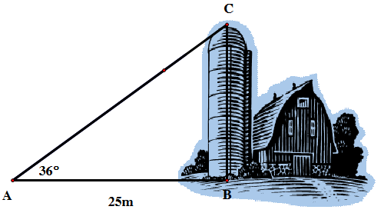

**Lời giải:**

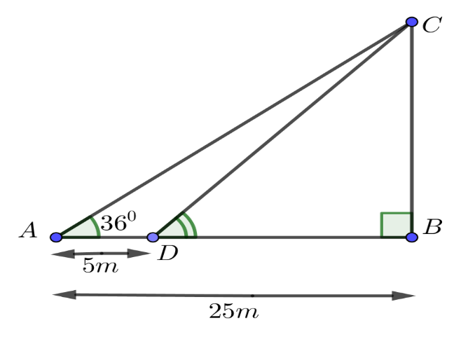

a/ Chiều cao của tòa nhà là: 

b/ Độ dài đoạn  là: 

Số đo của góc nâng từ  đến nóc tòa nhà là:



**hối u của một bệnh nhân cách mặt da 5,7cm, được chiếu bởi một chùm tia gamma. Để tránh làm tổn thương mô, bác sĩ đặt nguồn tia cách khối u (trên mặt da) 8,3cm (như hình vẽ)** Hai chiếc xe ô

1. Hai chiếc xe ô tô cùng khởi hành, một chiếc từ TP. HCM đi Vũng Tàu, một chiếc từ Vũng Tàu về TP. HCM. Một chiếc đến nơi trễ hơn chiếc kia 1 giờ. Một chiếc chạy nhanh gấp 1,5 lần chiếc kia. Hỏi chiếc chạy nhanh chạy từ khi xuất phát đến nơi mất bao lâu?

**Lời giải:**

|  |  |  |  |
| --- | --- | --- | --- |
|  | Quãng đường (km) | Vận tốc (km/giờ) | Thời gian (giờ) |
| Xe nhanh |  |  |  |
| Xe chậm |  |  |  |

Gọi quãng đường từ TPHCM đến Vũng Tàu là (km) (ĐK: )

Gọi vận tốc xe chạy nhanh là (km/giờ) (ĐK: )

Thời gian xe chạy nhanh chạy là (giờ)

Vận tốc xe chạy chậm là (km/giờ)

Thời gian xe chạy chậm chạy là (giờ)

Theo đề bài ta có phương trình: 





Vậy chiếc xa chạy nhanh chạy từ khi xuất phát đến nơi mất 3 giờ.

1. Có hai thùng, thùng thứ nhất đựng 5 lít sữa, thùng thứ hai đựng 5 lít nước. Nếu ta đổ 1 lít nước từ thùng thứ hai vào thùng thứ nhất, trộn đều, rồi đổ trở lại vào thùng thứ hai 1 lít hỗn hợp đó thì tỉ lệ giữa sữa với nước trong thùng thứ hai là bao nhiêu?

**Lời giải:**

Sau khi đổ 1 lít nước từ thùng thứ 2 sang thùng thứ 1 thì thùng thứ 1 có 6 lít hỗn hợp: 5 lít sữa (tỉ lệ ) và 1 lít nước (tỉ lệ ).

Trong 1 lít hỗn hợp đó có chứa lít sữa và lít nước.

Đổ lít hỗn hợp từ thùng 1 và thừng thứ 2 thì sẽ có lít sữa và lít nước.

Vậy tỉ lệ giữa sữa và nước trong thùng 2 là 

1. Cách tính thuế tiêu thụ đặc biệt và thuế nhập khẩu tô tô đã được điều chỉnh lại vào ngày 1 tháng 7 năm 2016, dẫn tới việc thay đổi mạnh trong cách tính giá xe. Trong tất cả các loại xe thì chỉ có xe cỡ nhỏ chở người dưới 10 chỗ, dung tích xi-lanh động cơ từ 1.500 cm3 trở xuống được giảm thuế suất so với hiện hành. Mức thuế cho loại xe này giảm từ 45% trước ngày 1/07/2016) xuống còn 40%, và có thể tiếp tục giảm xuống còn 35% kể từ ngày 1/1/2018. Ngày 1/07/2017 một xe ô tô được chào bán với giá đã tính thuế là 581 triệu đồng. Giả sử giá gốc chưa thuế của xe không đổi, hãy tính :

a) Giá xe đó trước thuế.

b) Giá bán xe vào ngày 15/06/2016.

c) Giá bán xe vào ngày 01/01/2018.

**Lời giải:**

a) Giá gốc không tính thuế của xe là:

 (triệu đồng)

b) Giá bán xe vào ngày 15/06/2016 là:

 (triệu đồng)

c) Giá bán xe vào ngày 01/01/2018 là:

(triệu đồng)

1. 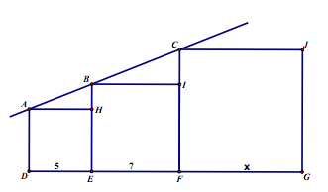Có ba hình vuông xếp cạnh nhau, độ dài các cạnh tỷ lệ với 5; 7 và x. Biết ba đỉnh A, B và C thẳng hàng. Tính x.

**Lời giải:**





Mà ( và  là hình vuông)

Nên 





Vậy 